**TRƯỜNG ĐẠI HỌC MỞ TP HỒ CHÍ MINH**

**KHOA CÔNG NGHỆ THÔNG TIN**

**NGÀNH HỆ THỐNG THÔNG TIN QUẢN LÝ**

🙣🕮🙡

**BÀI BÁO CÁO ĐỀ TÀI: WEBSITE BÁN GIÀY**

**MÔN LẬP TRÌNH CƠ SỞ DỮ LIỆU**

TV Nhóm: Nguyễn Thị Thủy Tiên

Hồ Thị Kim Hoa

Nguyễn Thị Phương Thảo

Cao Thủy Nguyên

Nguyễn Hữu Ngọc Trâm

1. Mô tả nghiệp vụ :

- Xây dựng 1 website bán giày có các chức năng:

+ Khách hàng vào lựa các kiểu giày,size giày, số lượng, ngày giao, ghi chú,..

+ Xuất đơn hàng, địa chỉ giao hàng,…==> quản lý đơn hàng.

+Nhân viên quản trị có chức năng thêm, xóa, sửa các mẫu giày, giá cả, xử lý đơn hàng.

+ Website bán hoa cho khách hàng vãng lai, không cần tài khoản.

- KH vào product để chọn sản phẩm mình muốn mua, sao đó thêm vào giỏ hàng, điền thông tin và xác nhận đơn hàng, kiểm tra hóa đơn.

1. Giới thiệu ngôn ngữ thiết kế web
2. SQL server

Microsoft SQL Server là một hệ quản trị cơ sở dữ liệu quan hệ được phát triển bởi Microsoft. Là một máy chủ cơ sở dữ liệu, nó là một sản phẩm phần mềm có chức năng chính là lưu trữ và truy xuất dữ liệu theo yêu cầu của các ứng dụng phần mềm khác. Có thể chạy trên cùng một máy tính hoặc trên một máy tính khác trên mạng (bao gồm cả Internet). SQL server chính là cụm từ viết tắt của Structure Query Language được sử dụng nhiều trong các lĩnh vực bởi chức năng quản lý dữ liệu. Các ngôn ngữ cấp cao như: Visual C, Oracle, Visual Basic,… đều có trình hỗ trợ là SQL. SQL Server chính là một hệ quản trị dữ liệu quan hệ sử dụng câu lệnh SQL để trao đổi dữ liệu giữa máy cài SQL Server và máy Client. Một Relational Database Management System – RDBMS gồm có: databases, datase engine và các chương trình ứng dụng dùng để quản lý các bộ phận trong RDBMS và những dữ liệu khác.

1. Visual studio code

Visual Studio Code là một trình biên tập mã được phát triển bởi Microsoft dành cho Windows, Linux và macOS. Nó hỗ trợ chức năng debug, đi kèm với Git, có syntax highlighting, tự hoàn thành mã thông minh, snippets, và cải tiến mã nguồn. Nó cũng cho phép tùy chỉnh, do đó, người dùng có thể thay đổi theme, phím tắt, và các tùy chọn khác.

Visual Studio Code được dựa trên Electron, một nền tảng được sử dụng để triển khai các ứng dụng Node.js máy tính cá nhân chạy trên động cơ bố trí Blink. Mặc dù nó sử dụng nền tảng Electron[5] nhưng phần mềm này không phải là một bản khác của Atom, nó thực ra được dựa trên trình biên tập của Visual Studio Online.

1. Visual studio 2019

Visual studio là một trong những công cụ hỗ trợ lập trình website rất nổi tiếng nhất hiện nay của Mcrosoft và chưa có một phần mềm nào có thể thay thế được nó. Visual Studio được viết bằng 2 ngôn ngữ đó chính là C# và VB+. Đây là 2 ngôn ngữ lập trình giúp người dùng có thể lập trình được hệ thống một các dễ dàng và nhanh chóng nhất thông qua Visual Studio.

Visual Studio là một phần mềm lập trình hệ thống được sản xuất trực tiếp từ Microsoft. Từ khi ra đời đến nay, Visual Studio đã có rất nhiều các phiên bản sử dụng khác nhau. Điều đó, giúp cho người dùng có thể lựa chọn được phiên bản tương thích với dòng máy của mình cũng như cấu hình sử dụng phù hợp nhất.

Bên cạnh đó, Visual Studio còn cho phép người dùng có thể tự chọn lựa giao diện chính cho máy của mình tùy thuộc vào nhu cầu sử dụng.

1. Các công nghệ sử dụng trong hệ thống:

Cài đặt môi trường:

0) Cài đặt MSSQL2014, MSSM SQL.

1) Cài đặt Visual Studio 2019 <https://visualstudio.microsoft.com/>

2) Cài đặt Dotnet Core 3.1.3 hoặc cao hơn <https://dotnet.microsoft.com/download>...

3) Cài đặt NodeJS <https://nodejs.org/en/download/>

4) Cài đặt Angular CLI (9.0 trở lên) <https://cli.angular.io/>

5) Cài đặt Visual Studio Code <https://visualstudio.microsoft.com/>

6) Cài git <https://git-scm.com/downloads/>

1. Thiết kế hệ thống
2. Thiết kế các bảng dữ liệu

* Các bảng dữ liệu:

|  |  |  |
| --- | --- | --- |
| STT | TÊN BẢNG | DIỄN GIẢI |
| 1 | Categories | Bảng phân loại giày dép |
| 2 | Employees | Bảng nhân viên |
| 3 | OderDetails | Bảng chi tiết đơn đặt hàng |
| 4 | Oders | Bảng đơn đặt hàng |
| 5 | Productss | Bảng danh mục các loại giày dép |
| 6 | Suppliers | Bảng nhà cung cấp |

* Bảng Categories

|  |  |  |  |  |
| --- | --- | --- | --- | --- |
| STT | TÊN TRƯỜNG | DIỄN GIẢI | KIỂU DỮ LIỆU | KHÓA |
| 1 | CategoryID | ID loại giày dép | int | Khóa chính |
| 2 | CategoryName | Tên loại giày dép | nvarchar(50) |  |

* Bảng Employees

|  |  |  |  |  |
| --- | --- | --- | --- | --- |
| STT | TÊN TRƯỜNG | DIỄN GIẢI | KIỂU DỮ LIỆU | KHÓA |
| 1 | EmployeeID | ID Nhân viên | int | Khóa chính |
| 2 | LastName | Họ nhân viên | nvarchar(50) |  |
| 3 | FirstName | Tên nhân viên | nvarchar(50) |  |
| 4 | Country | Tên quốc gia | nvarchar(50) |  |

* Bảng OderDetails

|  |  |  |  |  |
| --- | --- | --- | --- | --- |
| STT | TÊN TRƯỜNG | DIỄN GIẢI | KIỂU DỮ LIỆU | KHÓA |
| 1 | OrderID | ID Đơn hàng | int |  |
| 2 | ProductID | ID các loại giày dép | int |  |
| 3 | Quantity | Số lượng | float |  |
| 4 | Discount | Đơn giá | float |  |
| 5 | Note | Ghi chú | nvarchar(max) |  |

* Bảng Oders

|  |  |  |  |  |
| --- | --- | --- | --- | --- |
| STT | TÊN TRƯỜNG | DIỄN GIẢI | KIỂU DỮ LIỆU | KHÓA |
| 1 | OrderID | ID Đơn hàng | int | Khóa chính |
| 2 | EmployeeID | ID Nhân viên | int | Khóa phụ |
| 3 | OrderDate | Ngày đặt hàng | datetime |  |
| 4 | ShipName | Tên nhân viên giao hàng | nvarchar(50) |  |
| 5 | City | Thành phố | nvarchar(50) |  |
| 6 | Note | Ghi chú | nvarchar(max) |  |

* Bảng Productss

|  |  |  |  |  |
| --- | --- | --- | --- | --- |
| STT | TÊN TRƯỜNG | DIỄN GIẢI | KIỂU DỮ LIỆU | KHÓA |
| 1 | ProductID | ID các loại giày dép | int | Khóa chính |
| 2 | ProductName | Tên sản phẩm | nvarchar(50) |  |
| 3 | CategoryID | ID phân loại giày dép | int | Khóa phụ |
| 4 | SupplierID | ID nhà cung cấp | int | Khóa phụ |
| 5 | UnitPrice | Đơn giá 1 sản phẩm | float |  |
| 6 | UnitInStock | Tồn kho | int |  |
| 7 | Color | Màu sắc | nvarchar(50) |  |
| 8 | Image | Hình ảnh | nvarchar(max) |  |

* Bảng Suppliers

|  |  |  |  |  |
| --- | --- | --- | --- | --- |
| STT | TÊN TRƯỜNG | DIỄN GIẢI | KIỂU DỮ LIỆU | KHÓA |
| 1 | SuppliersID | ID nhà cung cấp | int | Khóa chính |
| 2 | SuppliersName | Tên nhà cung cấp | nvarchar(50) |  |
| 3 | City | Ngày đặt hàng | nvarchar(50) |  |

1. Kết nối các bảng trong SQL

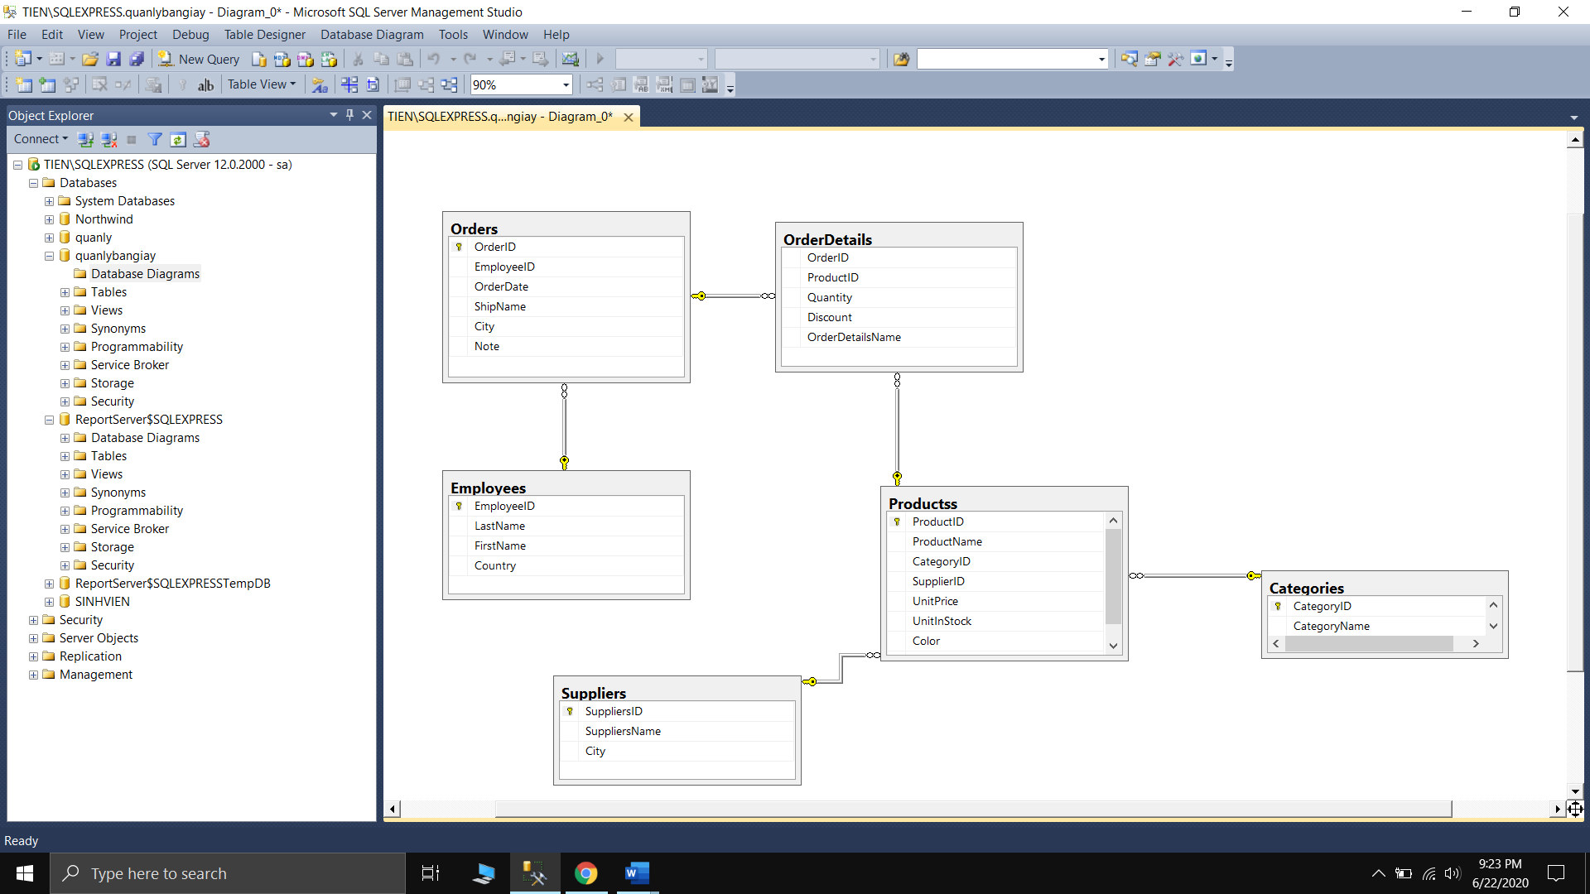

1. Các bảng đã được đẩy lên swagger

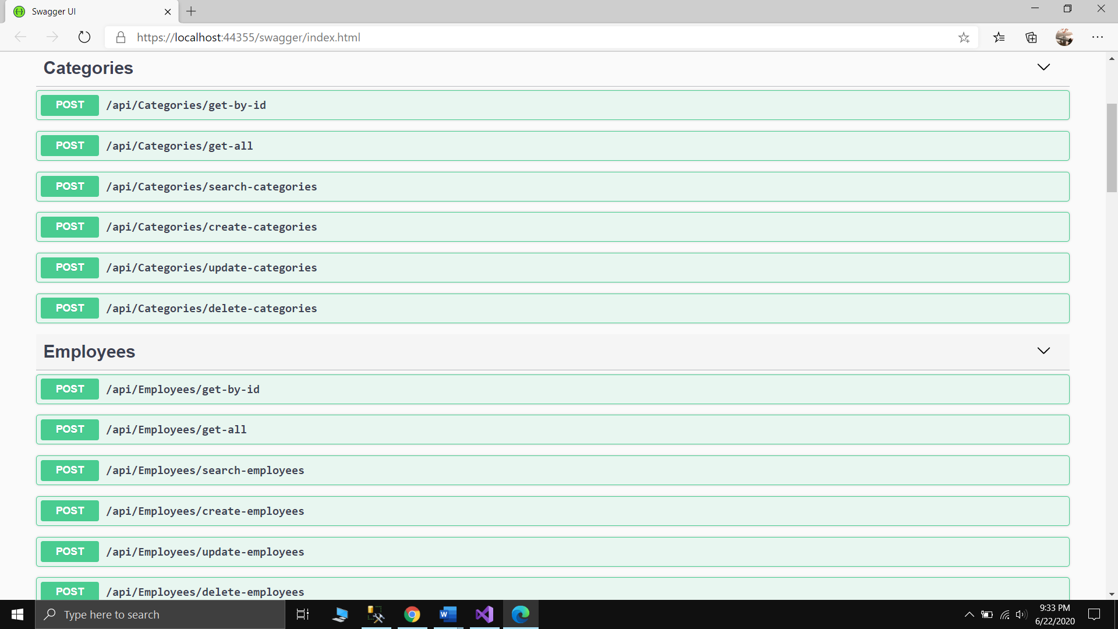

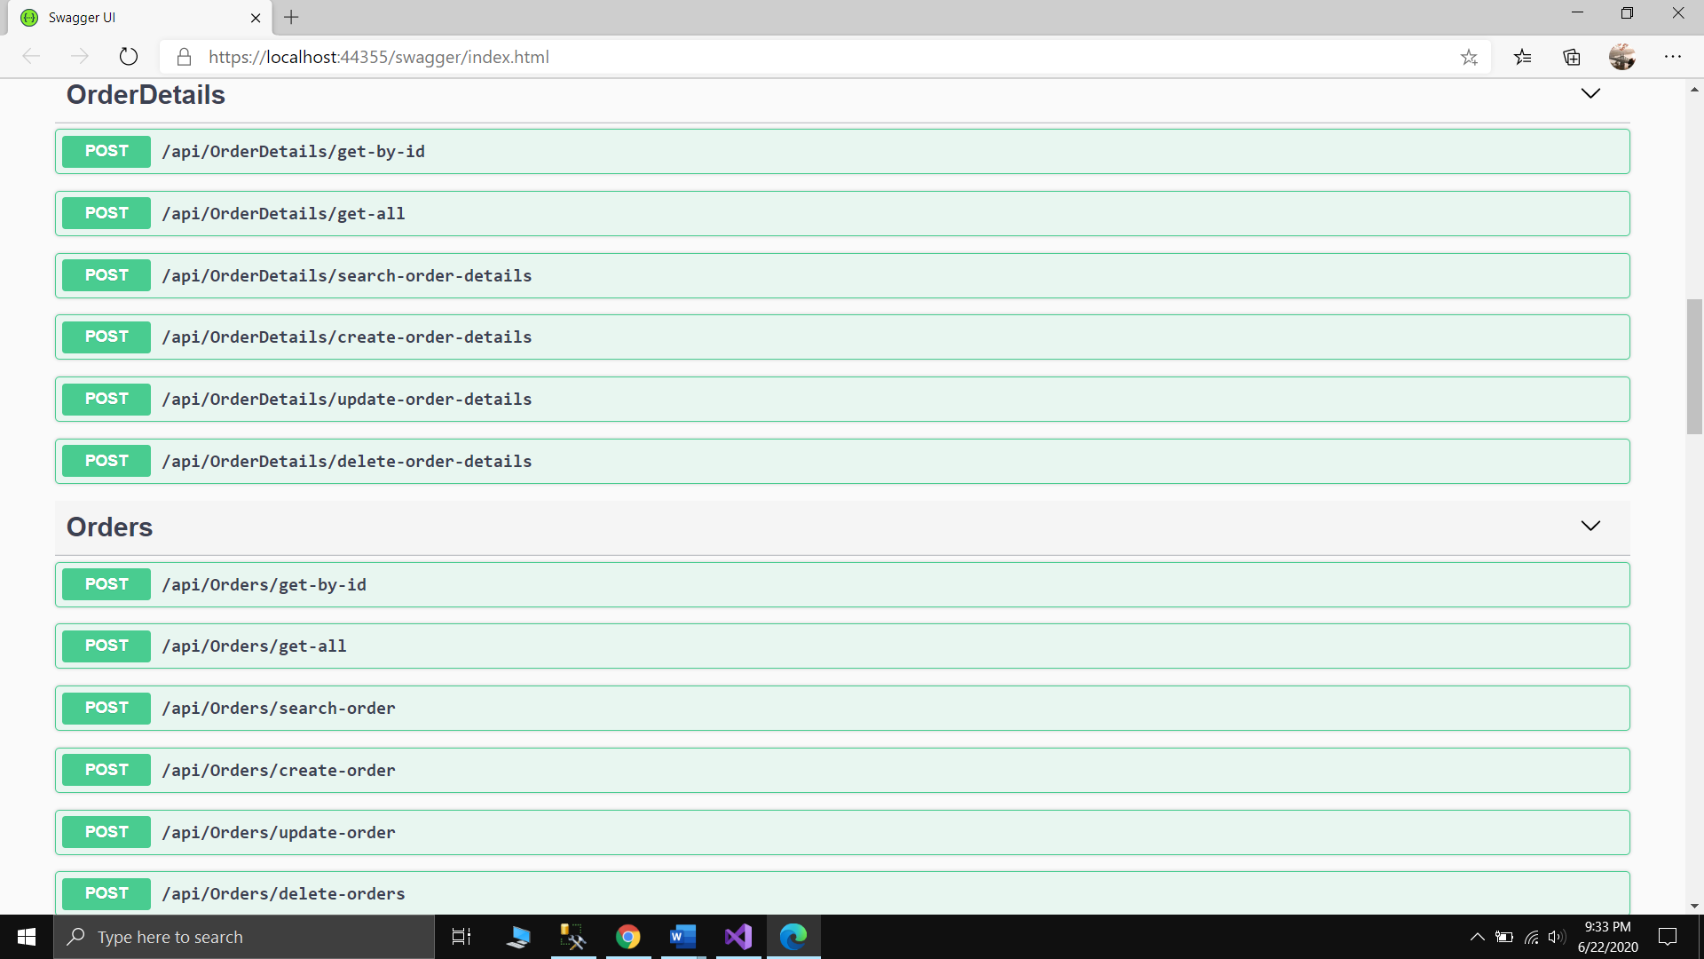

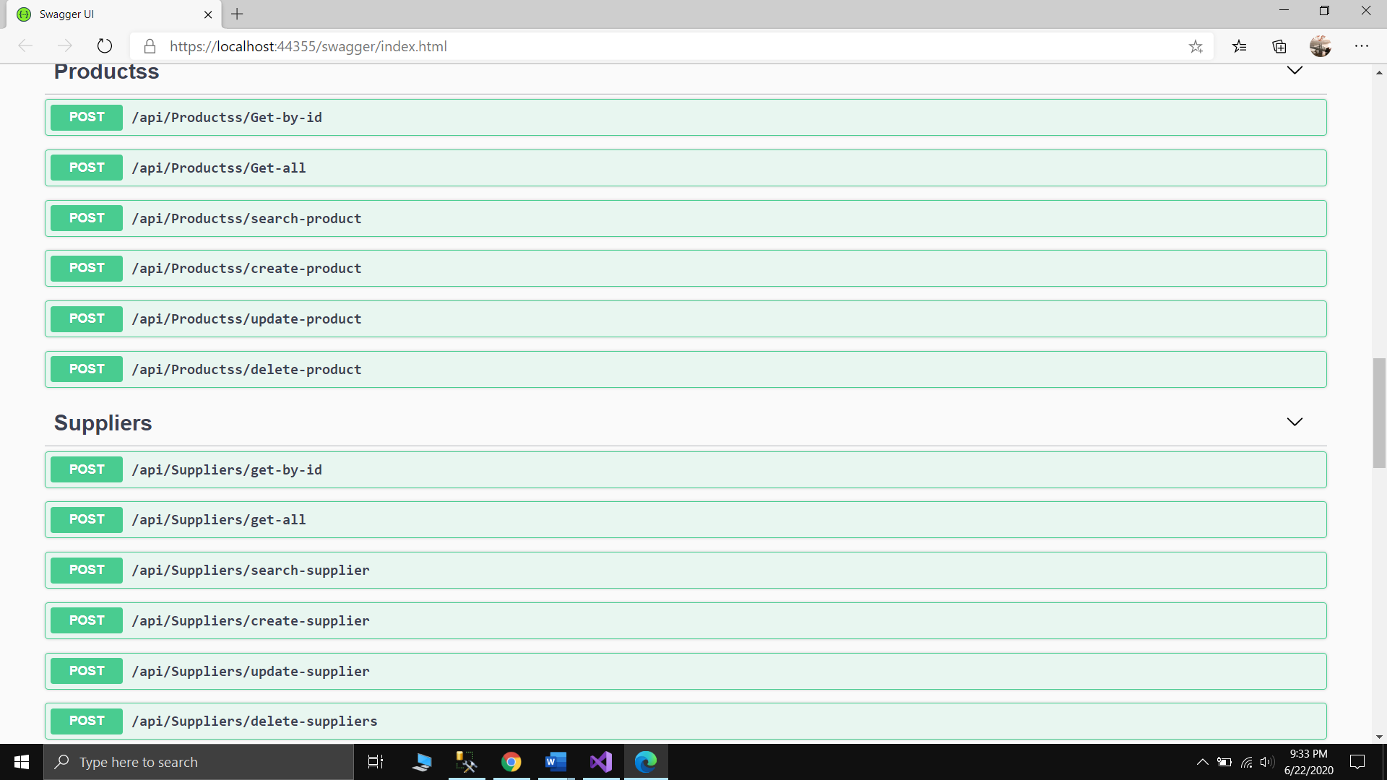

1. Code để lấy get by id 1 bảng

-Lớp DAL

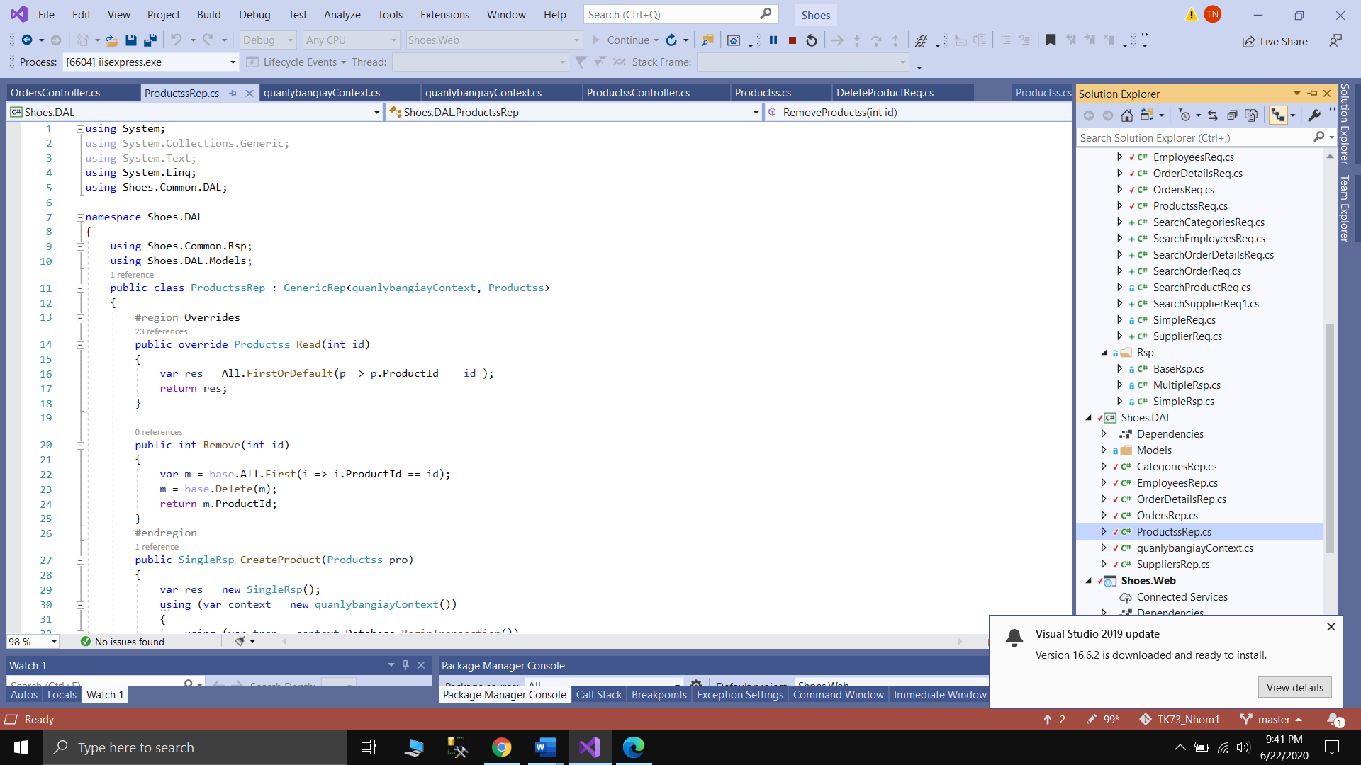

Lớp BLL

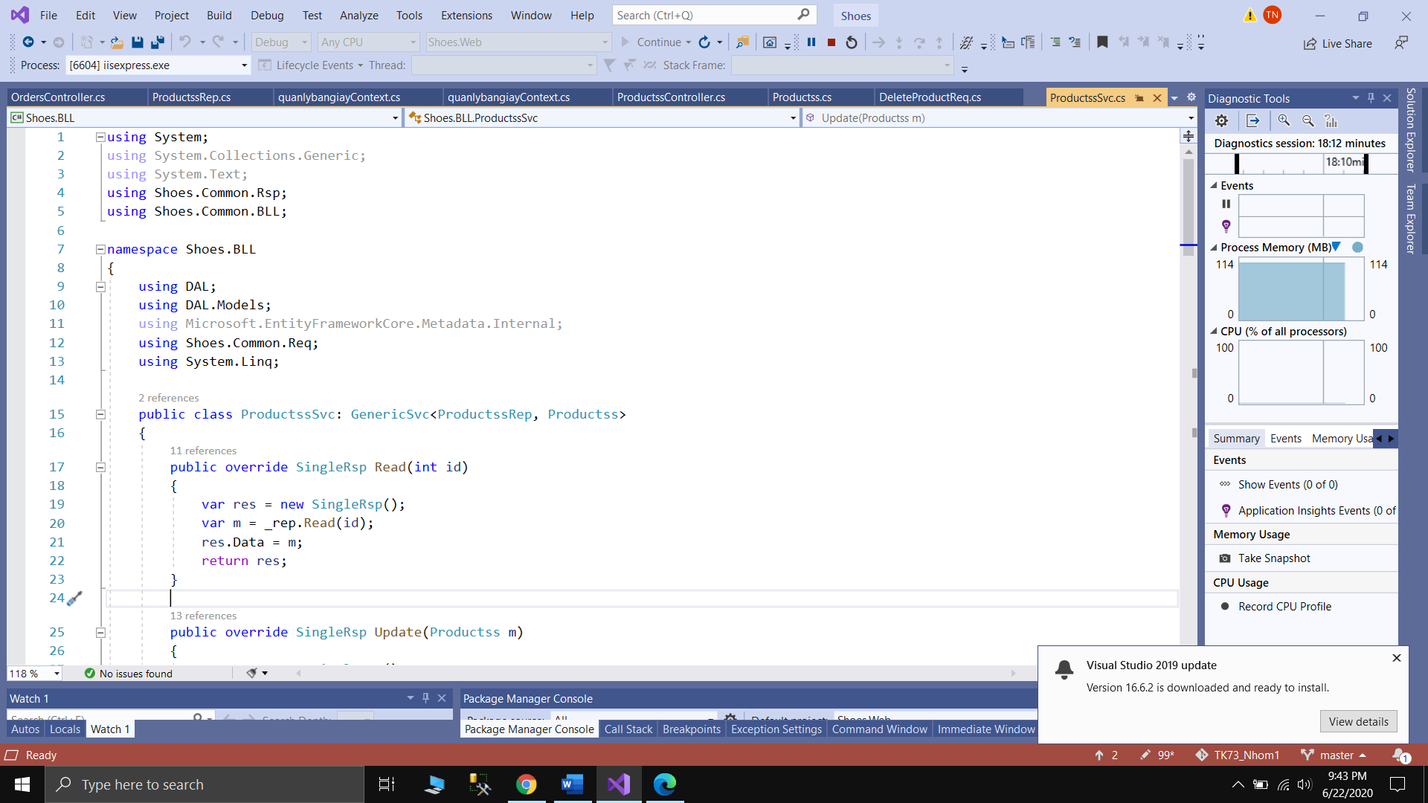

-Lớp Web

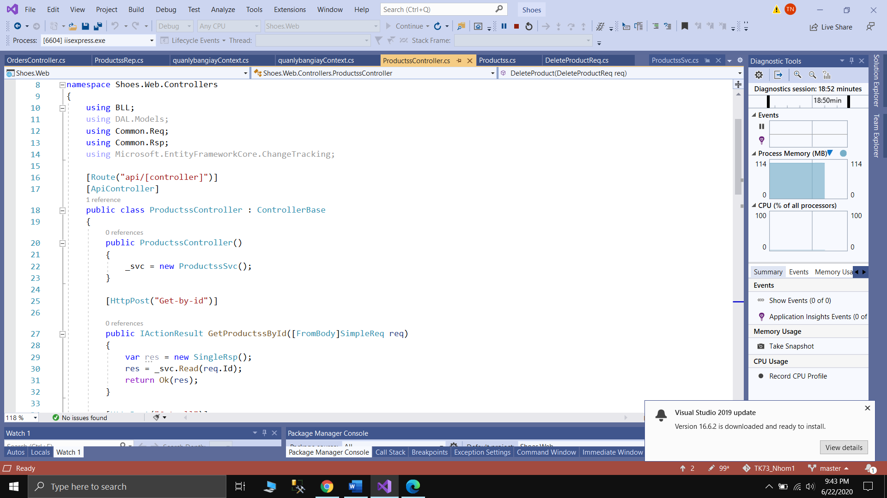

5. Code để lấy get all 1 bảng

-Lớp Web

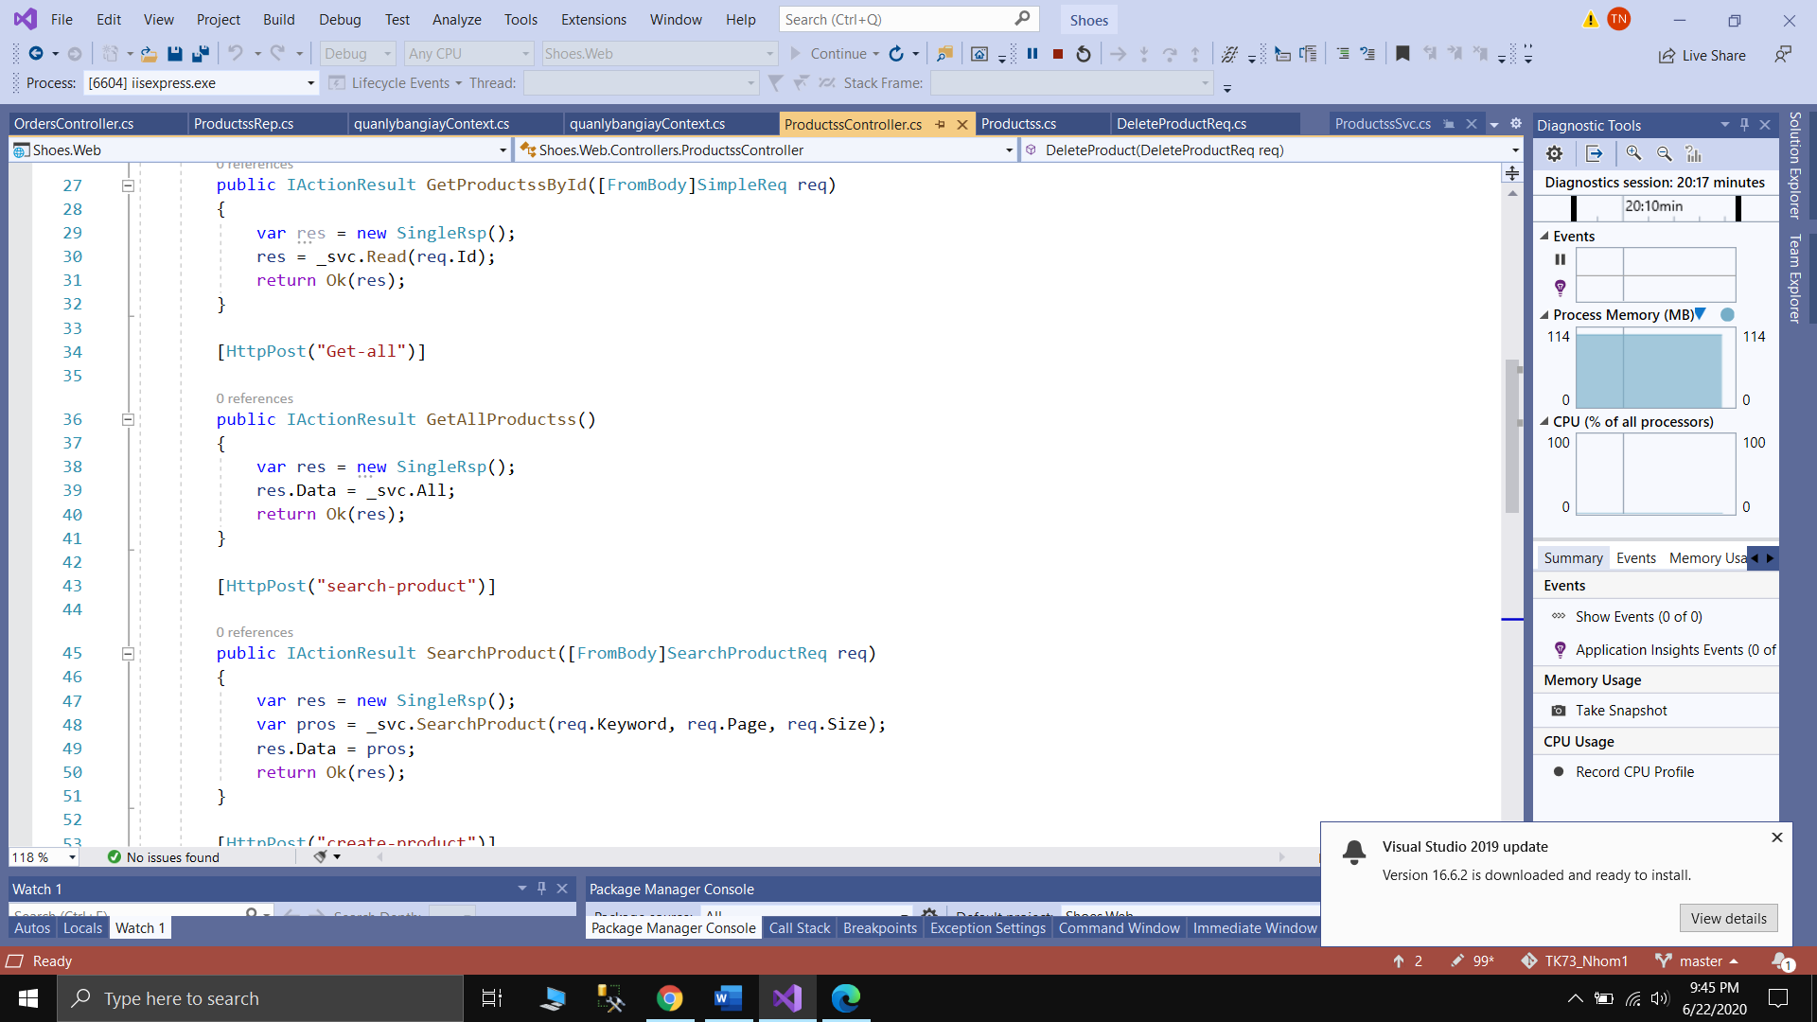

6. Code để create 1 dữ liệu trong 1 bảng

-Lớp Common

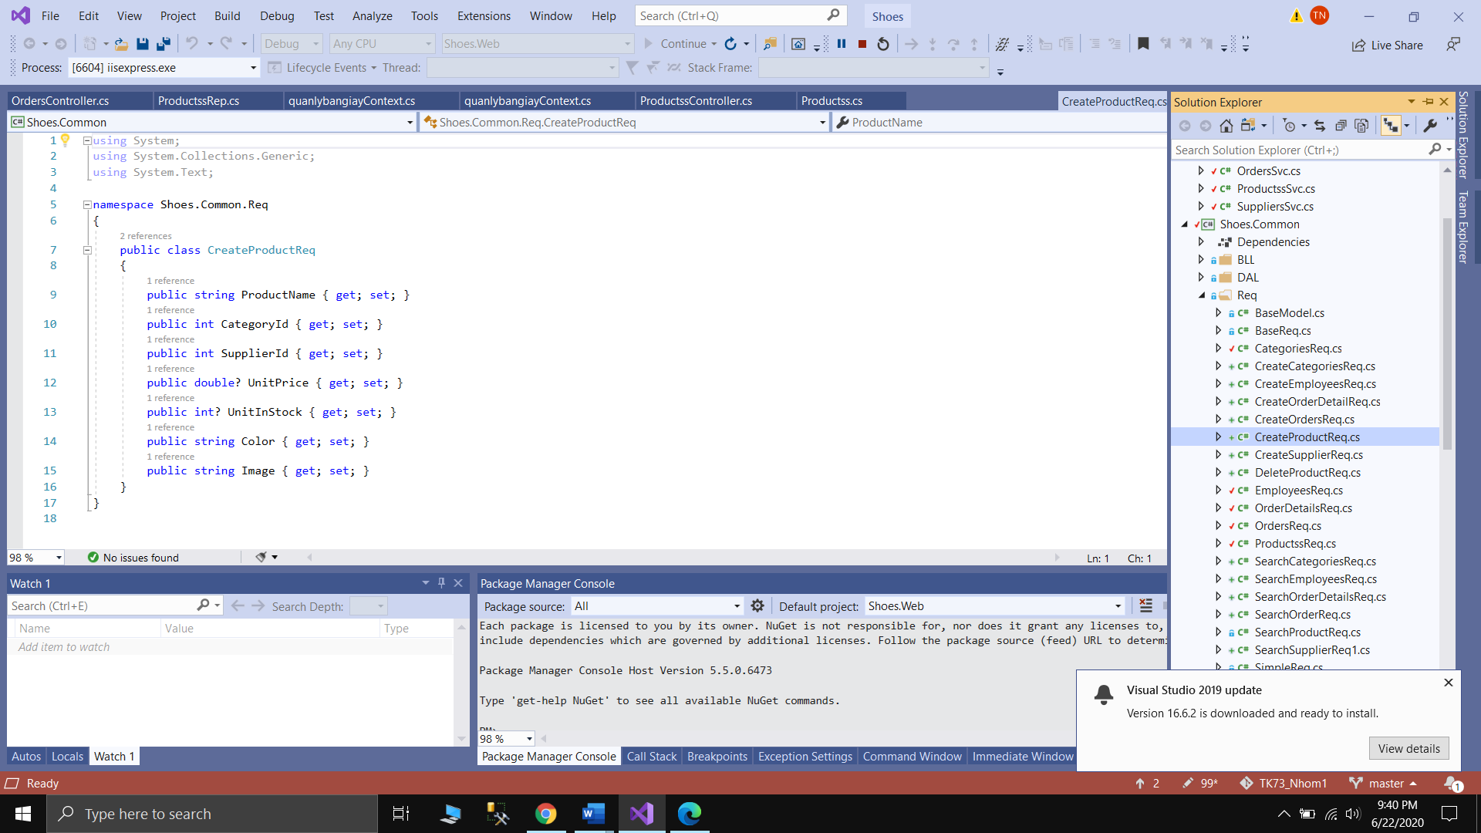

-Lớp DAL

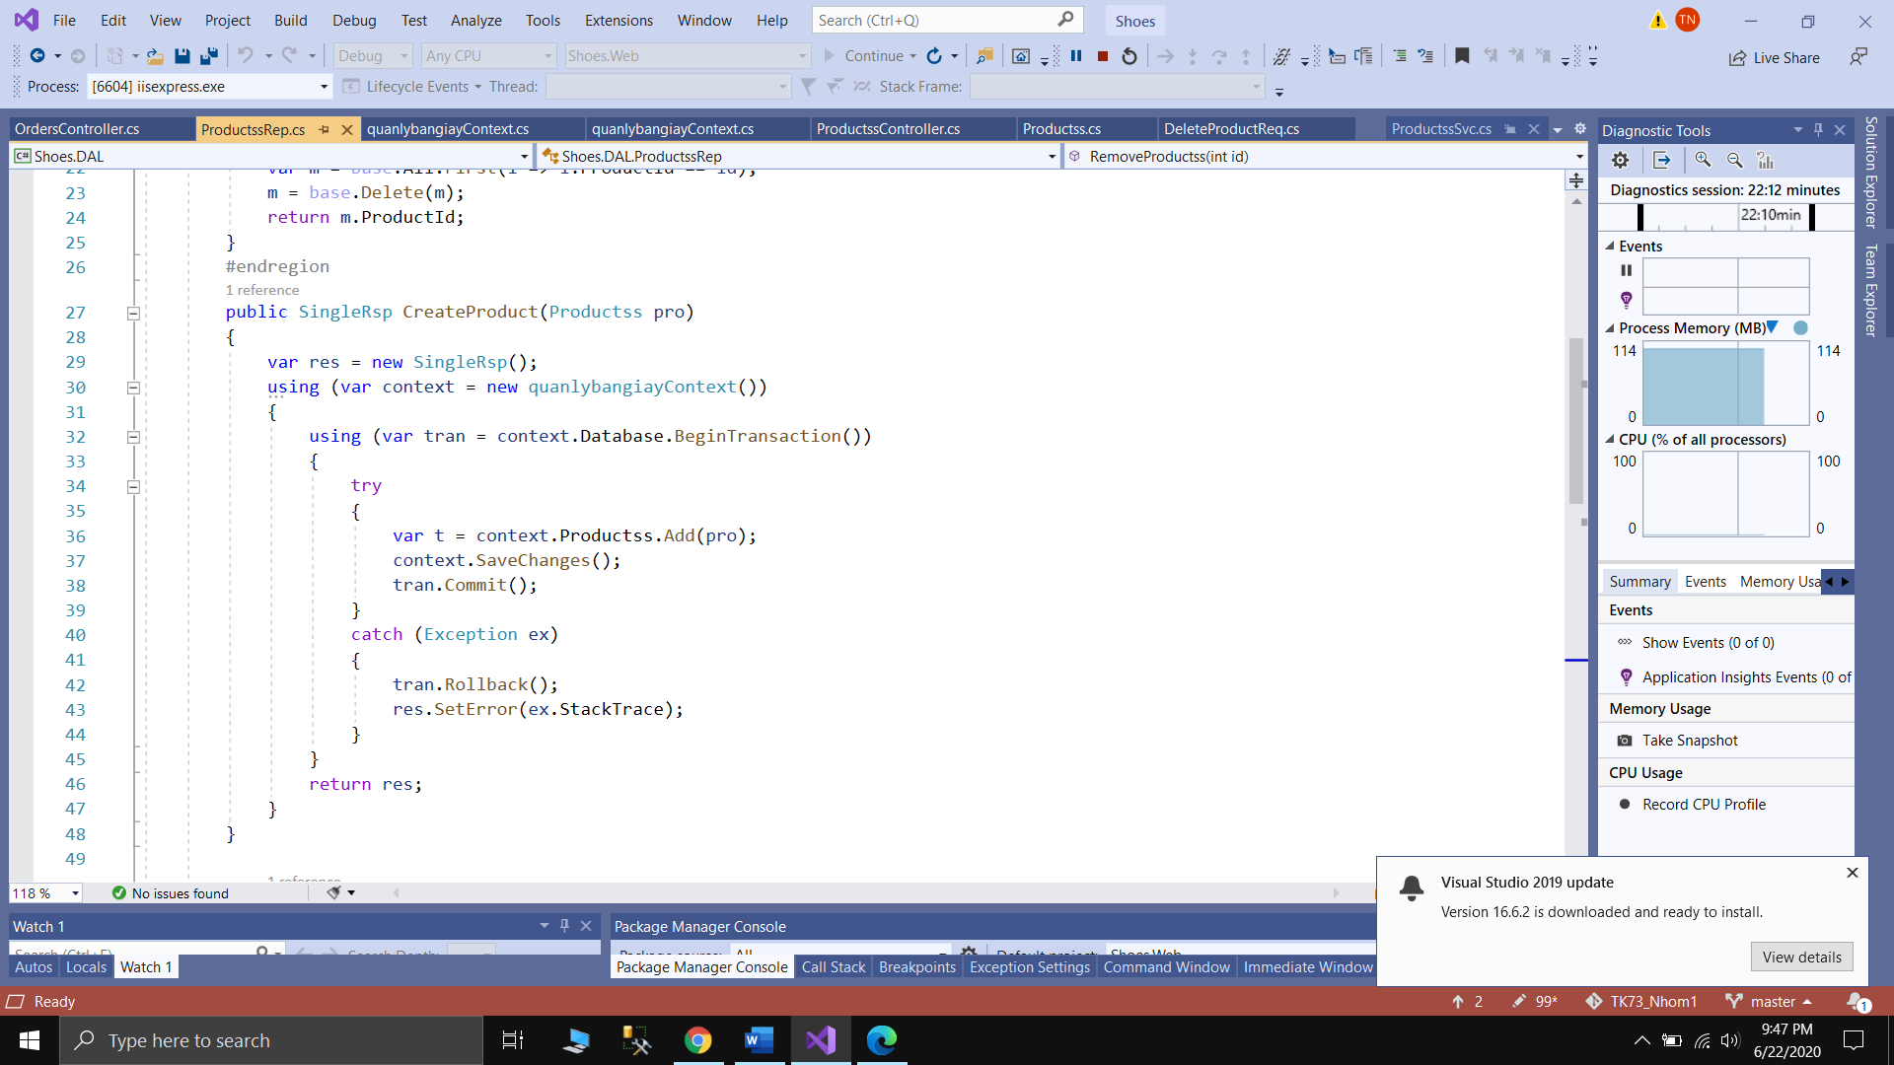

-Lớp BLL

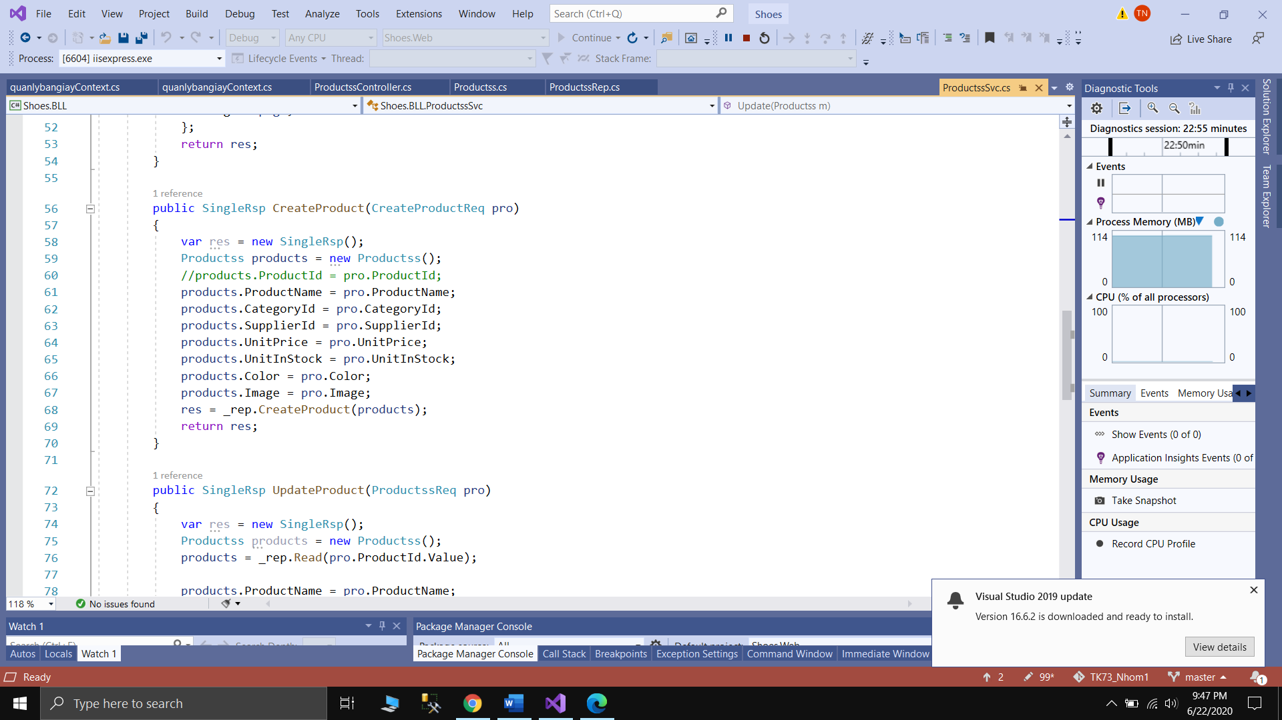

-Lớp Web

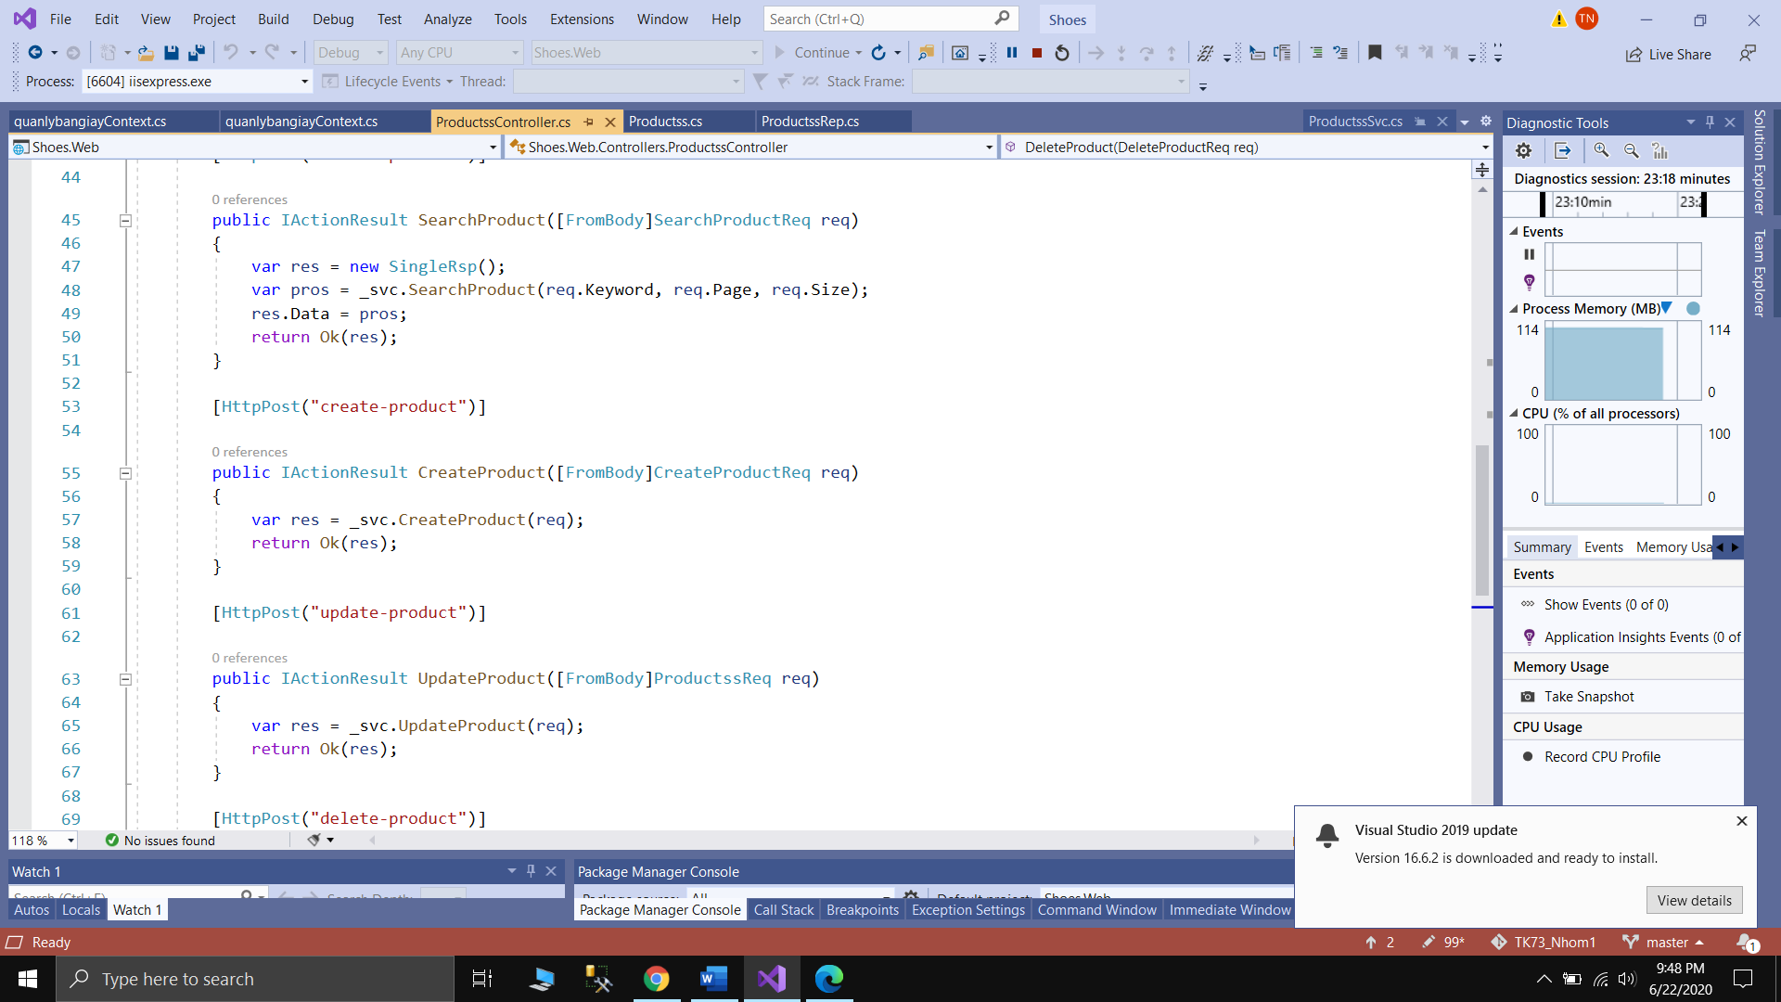

7. Code để update 1 dữ liệu trong bảng

-Lớp DAL

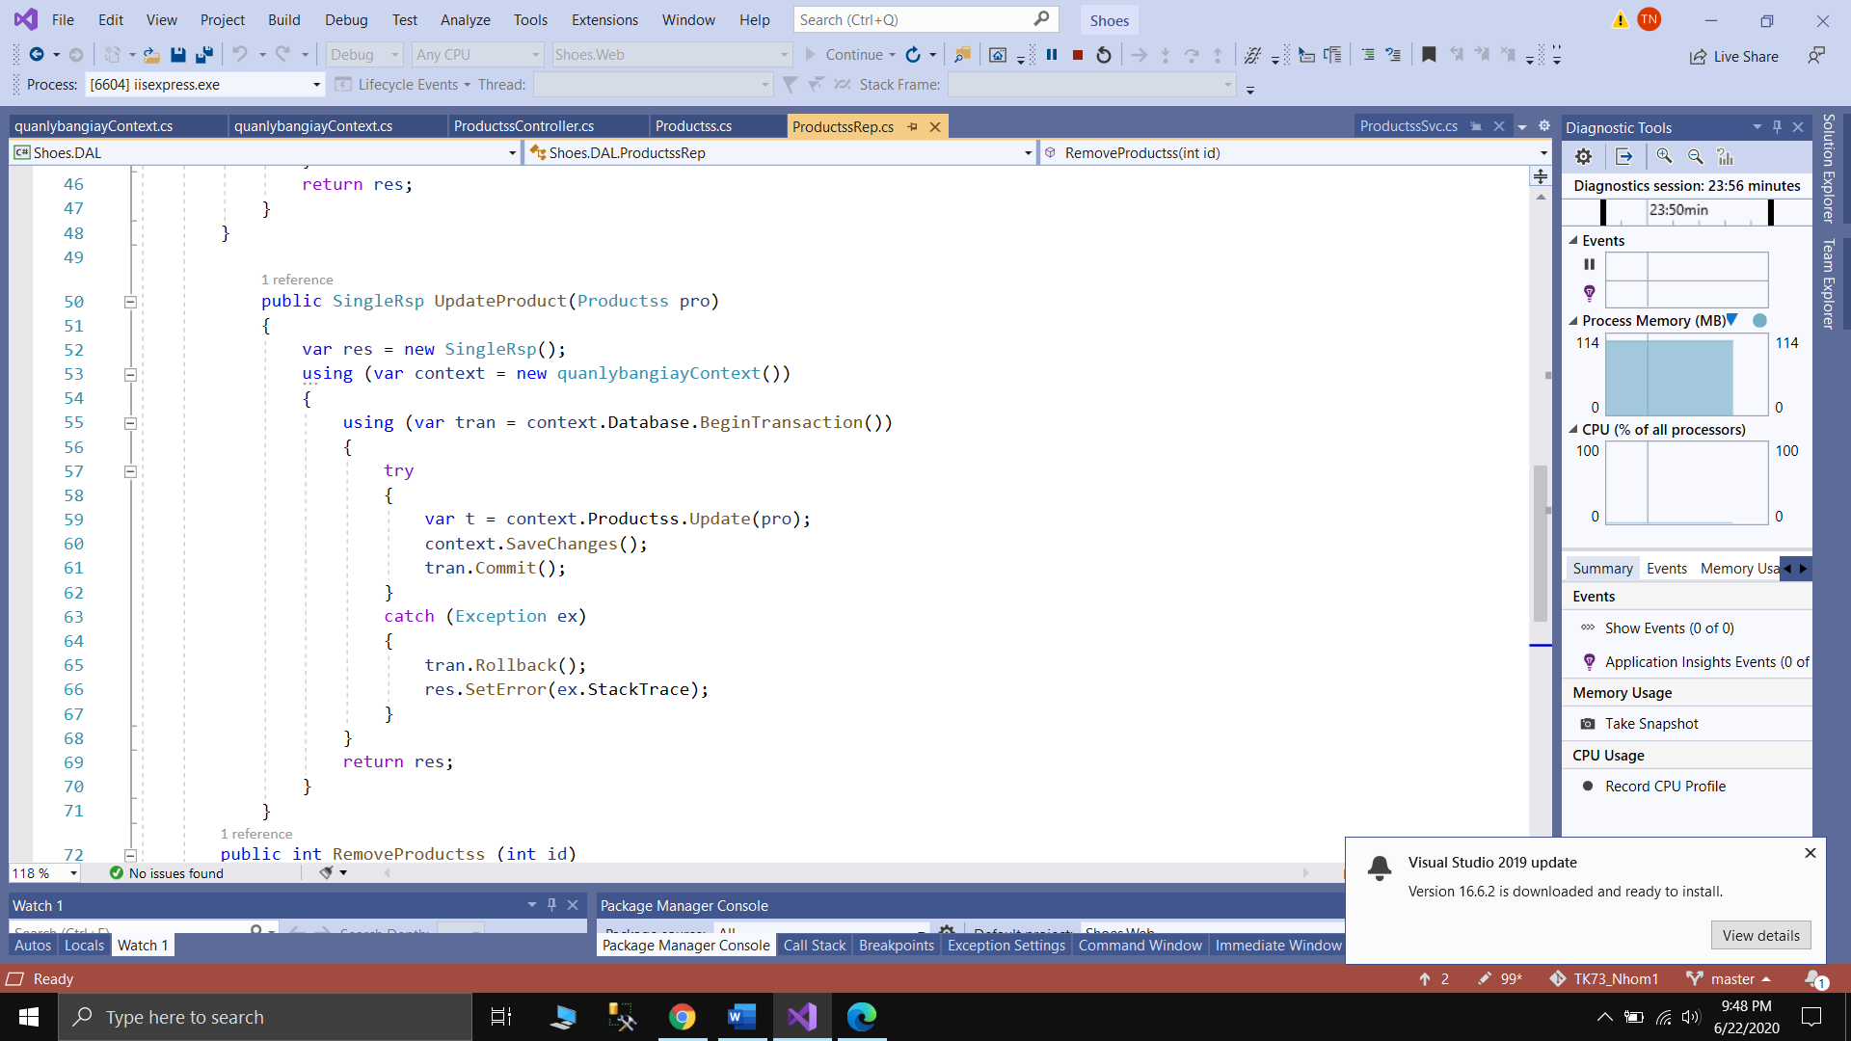

-Lớp BLL

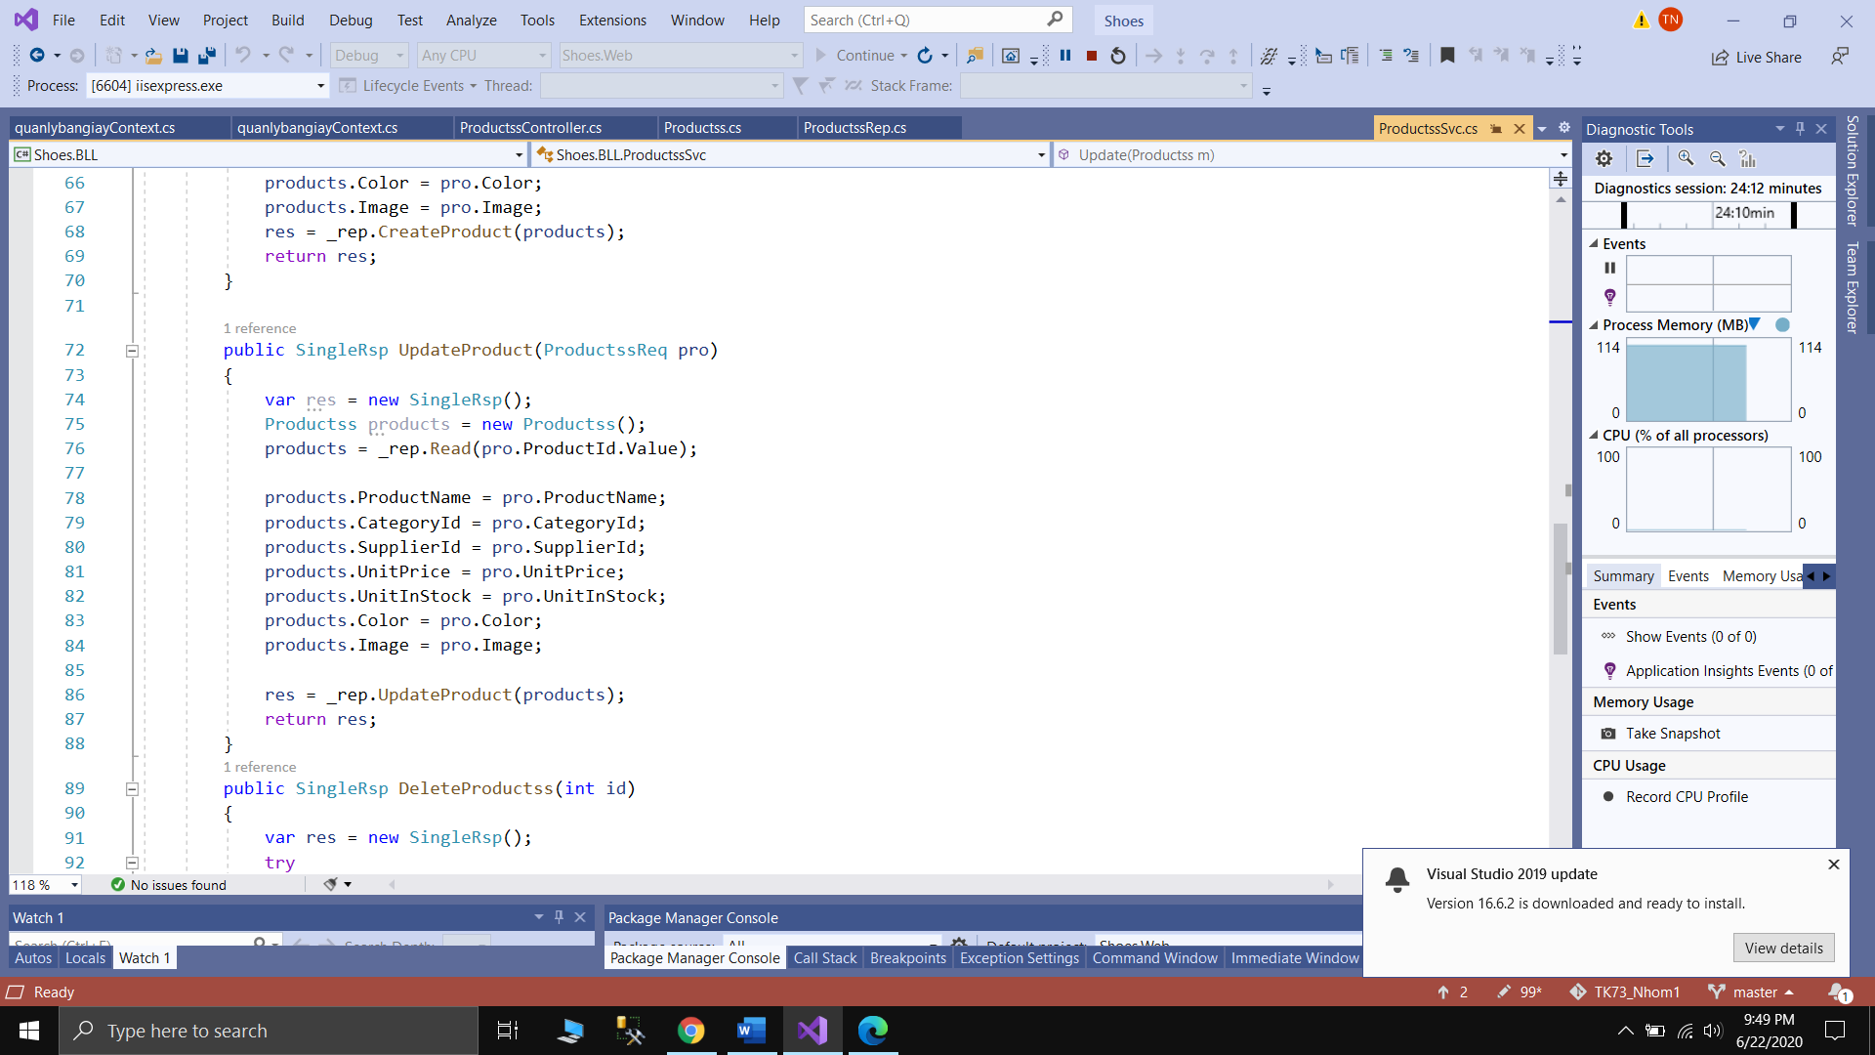

-Lớp Controller

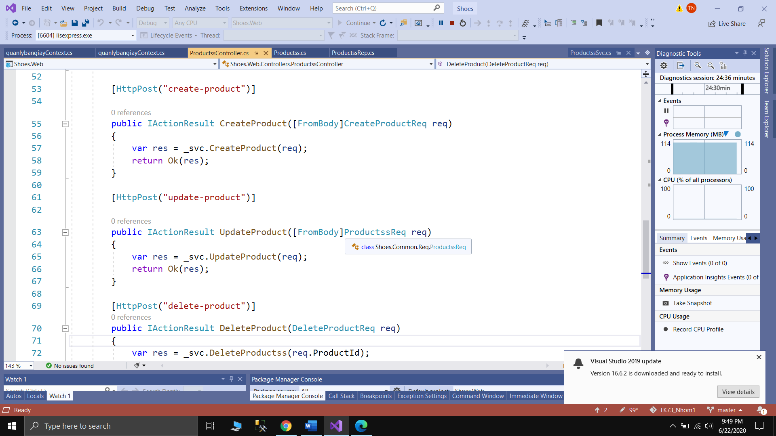

8. Code để delete 1 dữ liệu trong bảng

-Lớp Common

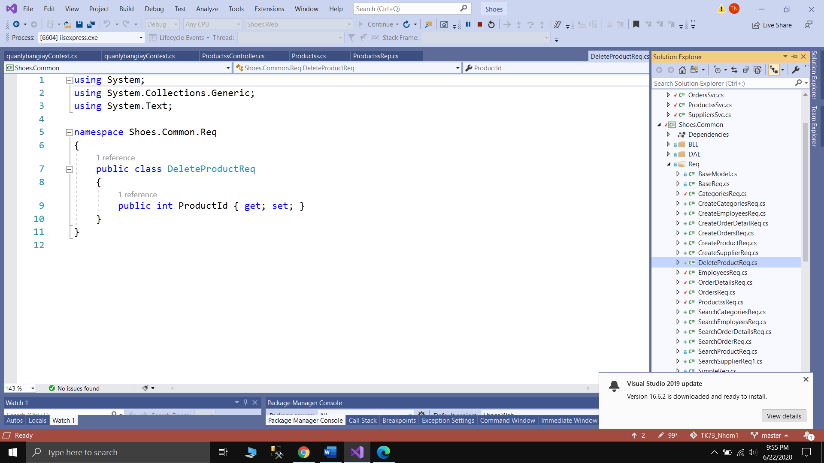

-Lớp DAL



-Lớp BLL

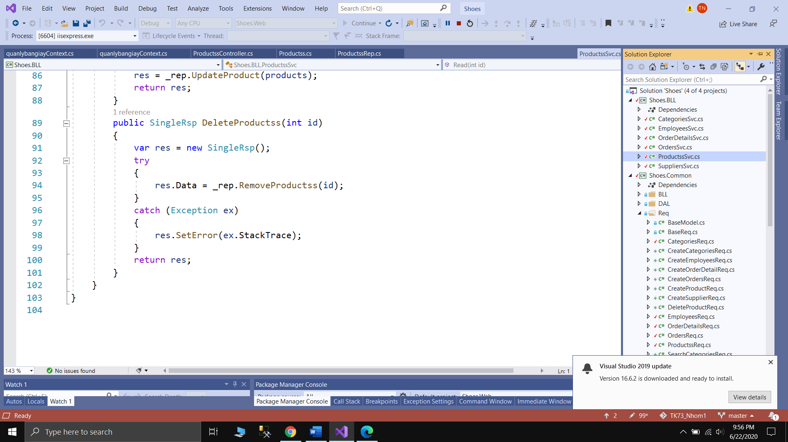

-Lớp Web

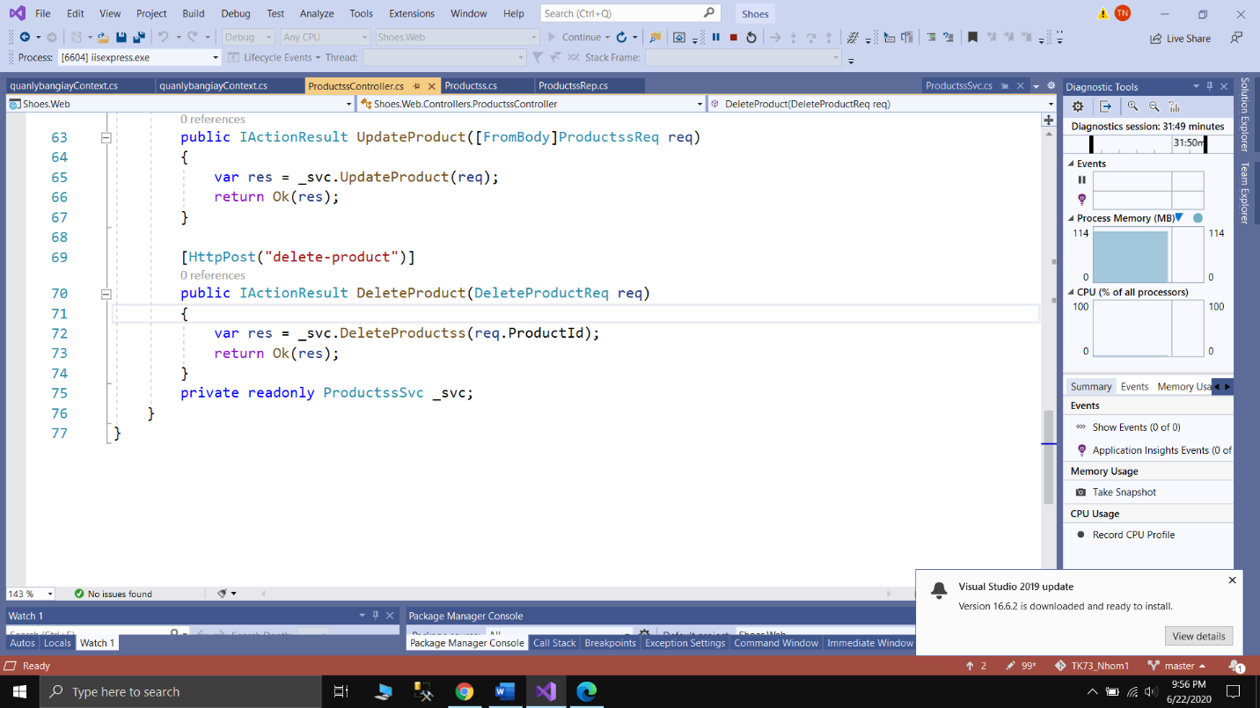9. Phân trang trong Angular

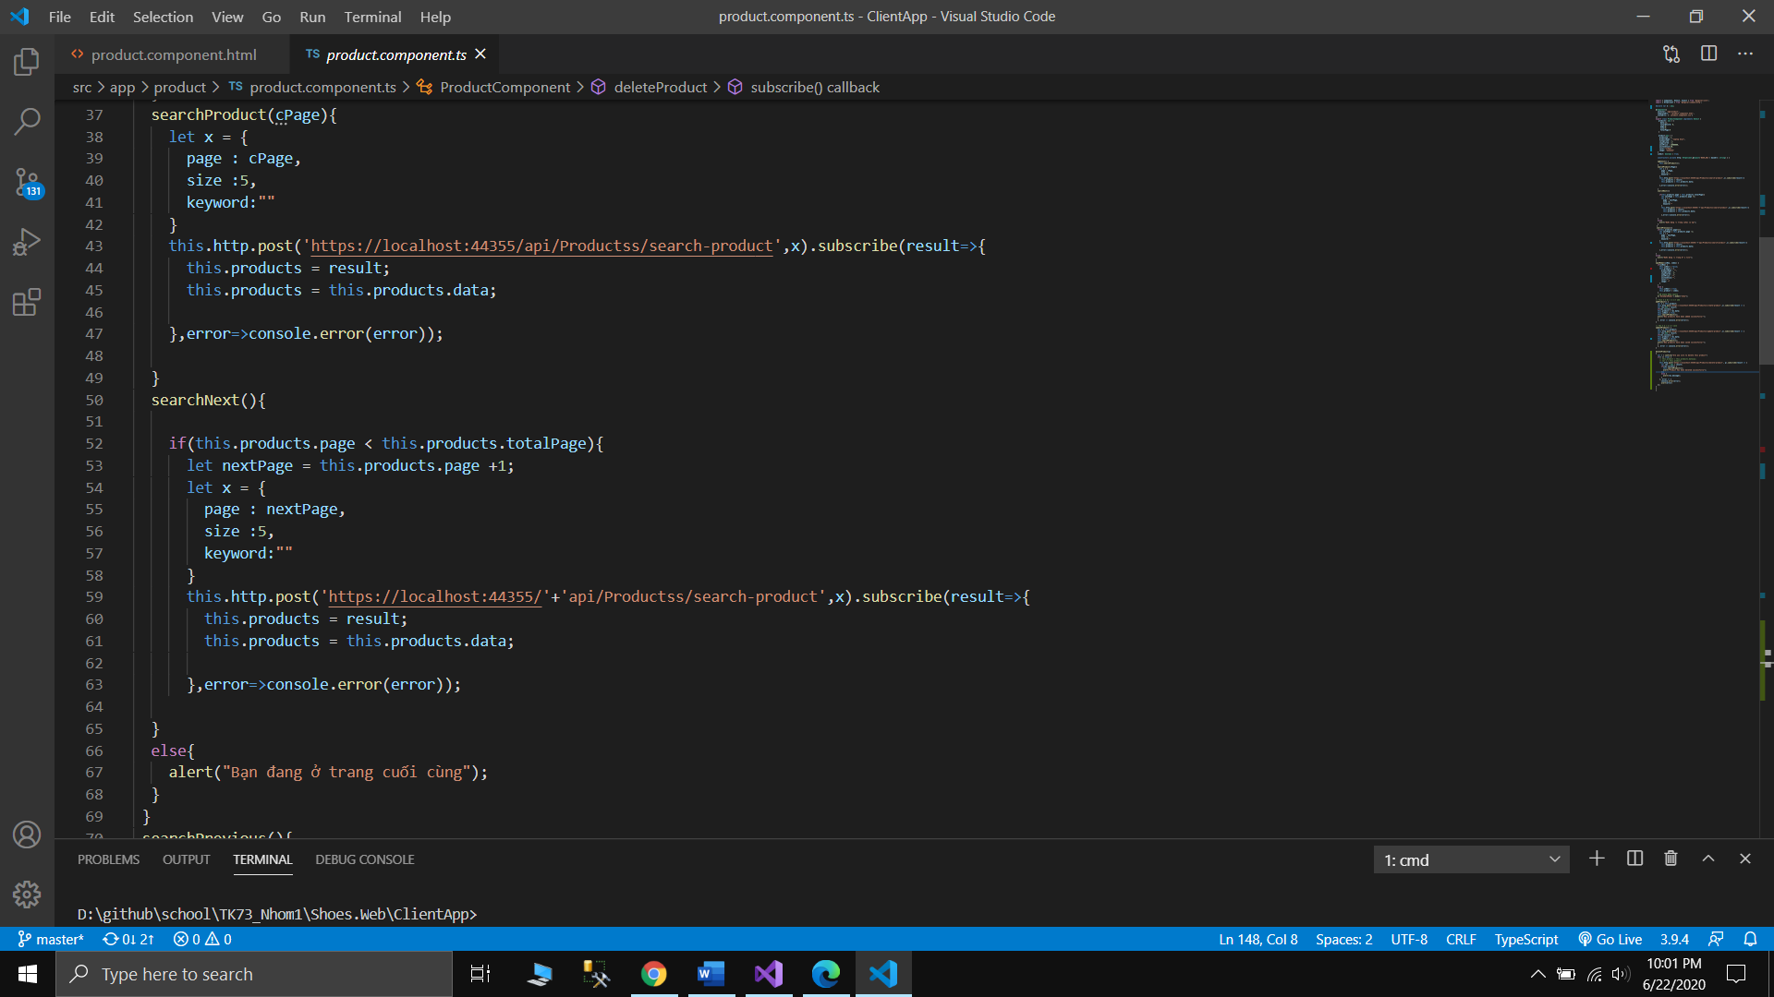

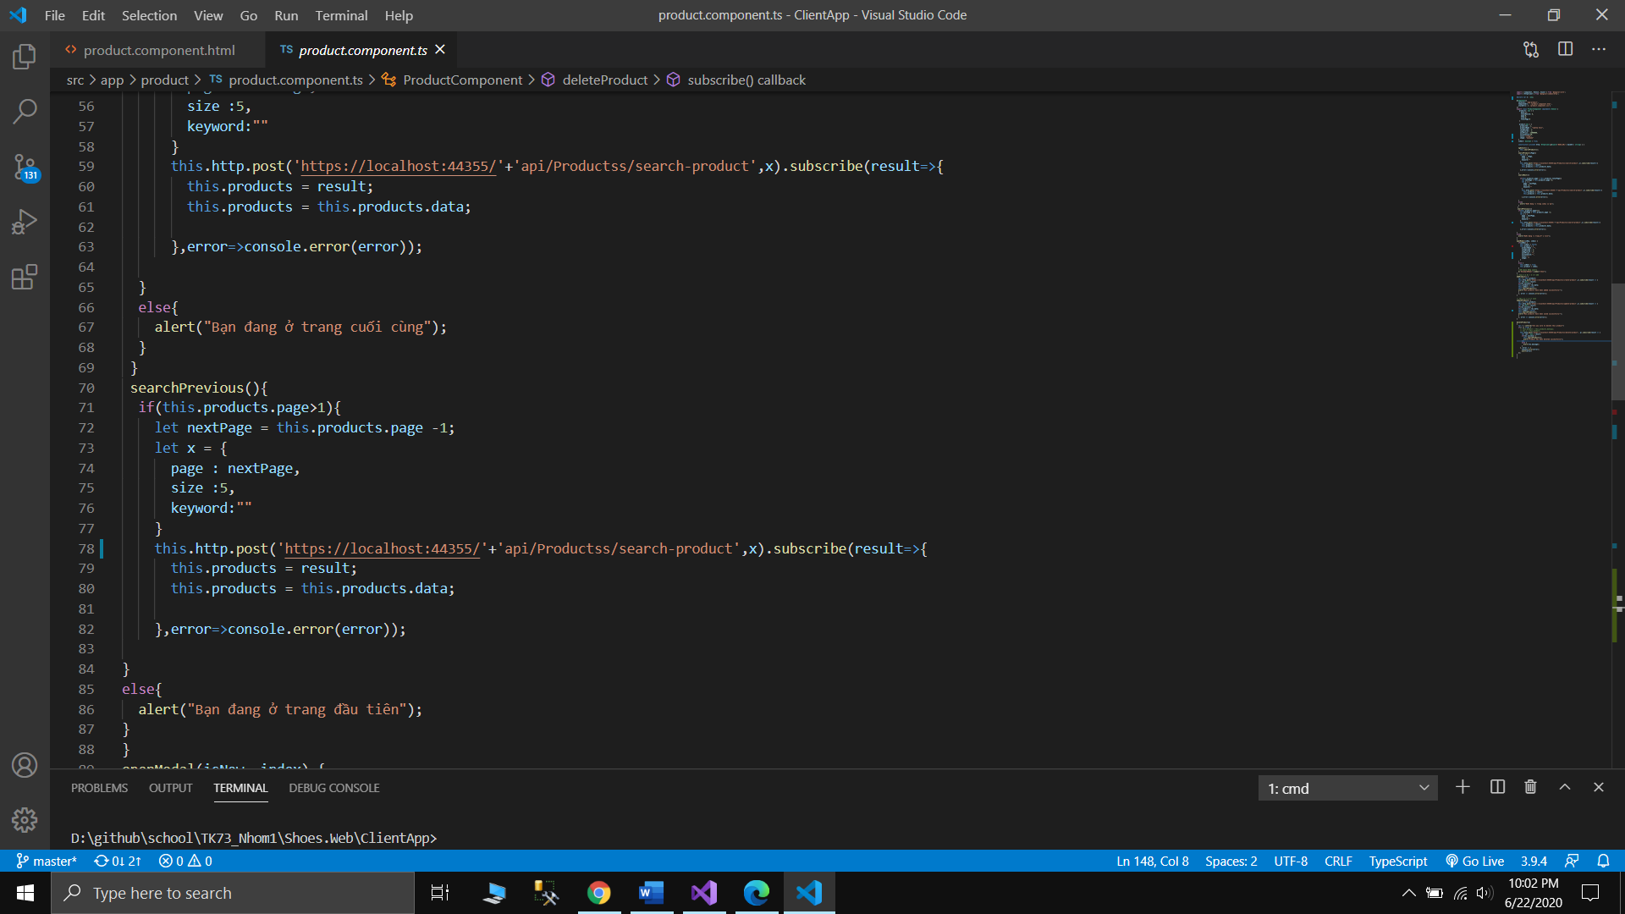

10. Nút Add trong Angular

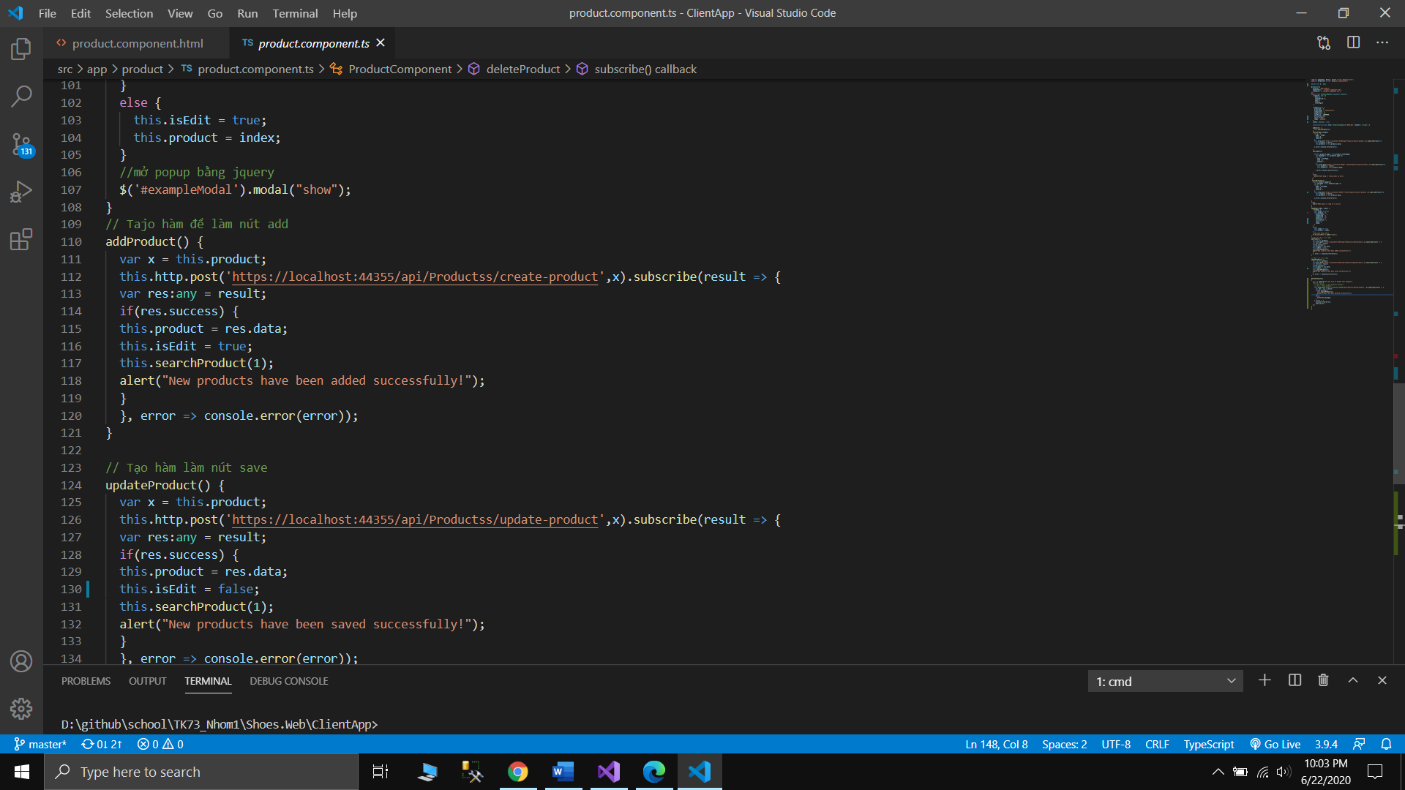

11. Nút Edit trong Angular

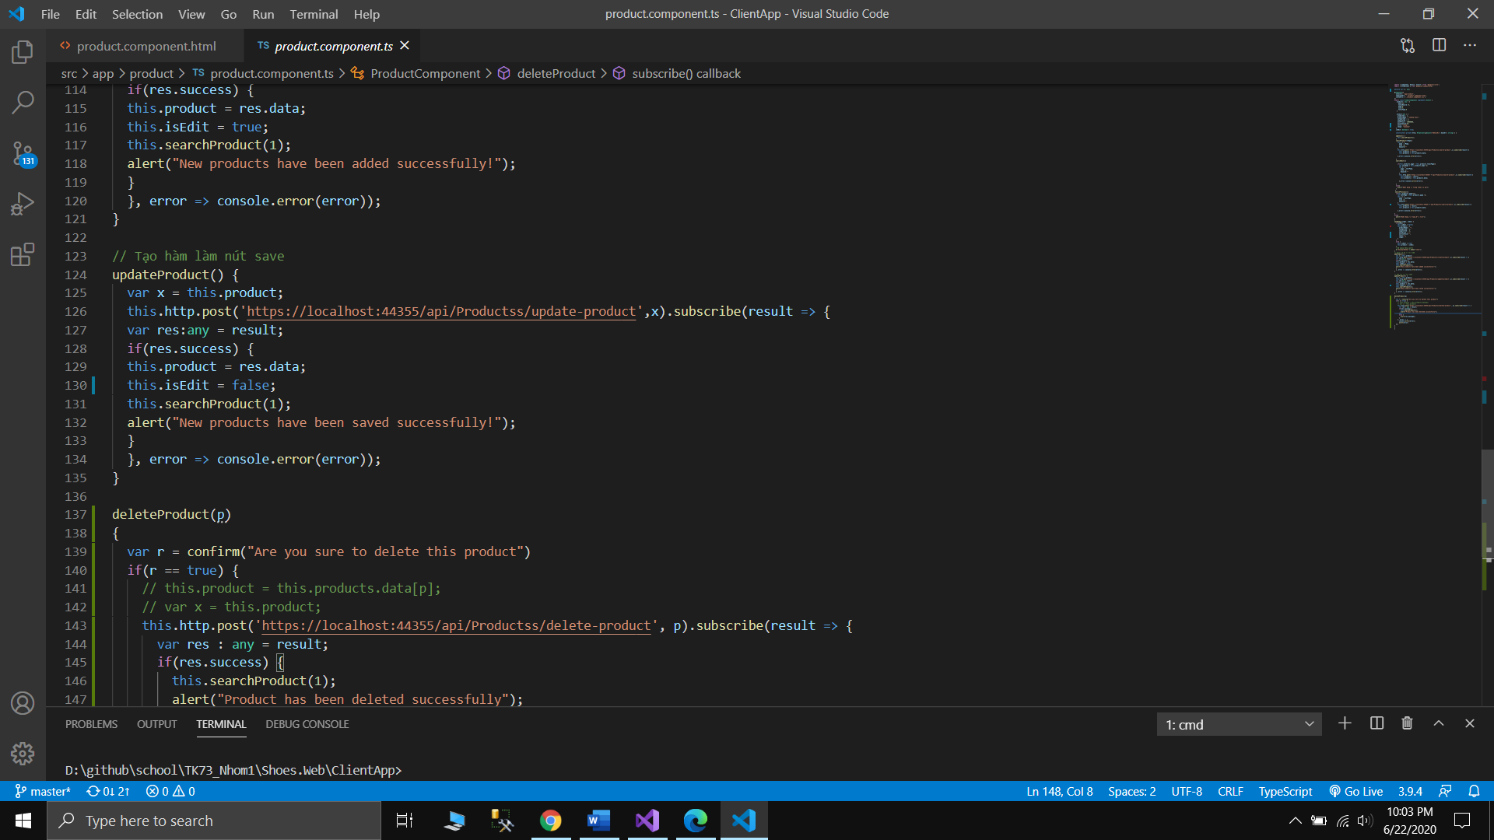

12. Nút Delete trong Angular

